Acuerdo No. 775
6 de agosto de 2015

Por el cual se aprueba la incorporación de un cambio de los parámetros técnicos y los sistemas de control asociados a las unidades 1, 2, 3 y 4 de la central de generación Chivor

El Consejo Nacional de Operación en uso de sus facultades legales, en especial las conferidas en el Artículo 36 de la Ley 143 de 1994, el Anexo general de la Resolución CREG 025 de 1995 y su Reglamento Interno y según lo aprobado en la reunión No. 440 del 6 de agosto de 2015 y,

CONSIDERANDO

1. Que mediante el Acuerdo 752 de 2015 (antes Acuerdo 640 de 2014) se establecieron los requerimientos para la obtención y validación de parámetros del generador y los modelos del sistema de excitación, control de velocidad/potencia y estabilizadores de sistemas de potencia de las unidades de generación del SIN y se definieron las pautas para las pruebas y reajustes de los controles de generación.

2. Que siguiendo el procedimiento para solicitar el cambio de parámetros técnicos de las plantas de generación del Acuerdo 497 de 2010, AES CHIVOR S.A. E.S.P. solicitó al CND mediante comunicaciones con número de radicado en XM 201544007243-3 del 20 de mayo de 2015 y 201544009936-3 del 30 de junio de 2015, el cambio de los parámetros técnicos y los sistemas de control asociados a los generadores de la central hidroeléctrica Chivor.

3. Que XM S.A. E.S.P. mediante comunicación 011089-1 del 6 de julio de 2015 dio concepto favorable a la solicitud de modificación de los parámetros técnicos y los sistemas de control asociados a los generadores de la central hidroeléctrica Chivor.

4. Que el Subcomité de Controles en su reunión 50 del 23 de julio de 2015 dio su concepto favorable a la solicitud de modificación de los parámetros técnicos y los sistemas de control asociados a los generadores de las unidades 1, 2, 3 y 4 de la central hidroeléctrica Chivor.

5. Que el Comité de Operación en su reunión 261 del 30 de julio de 2015 recomendó al CNO la expedición del presente Acuerdo.

ACUERDA:

PRIMERO. Aprobar la incorporación de los cambios en los parámetros técnicos y los sistemas de control asociados a los generadores de las unidades 1, 2, 3 y 4 de la central de generación Chivor como se presenta en el Anexo del presente Acuerdo que hace parte integral del mismo.

SEGUNDO. El presente Acuerdo rige a partir del despacho que se realizará el 11 de agosto de 2015 para la operación del 12 de agosto de 2015.

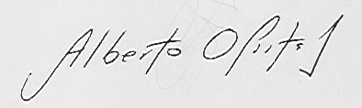
El Presidente (Ad Hoc), Secretario Técnico,
WILMAN GARZÓN RAMÍREZ ALBERTO OLARTE AGUIRRE

ANEXO
ANEXO

Parámetros modelos validados unidades 1 a 4 de Chivor
Diagrama de bloques conducciones Etapa 1: Unidades 1 a 4 de Chivor
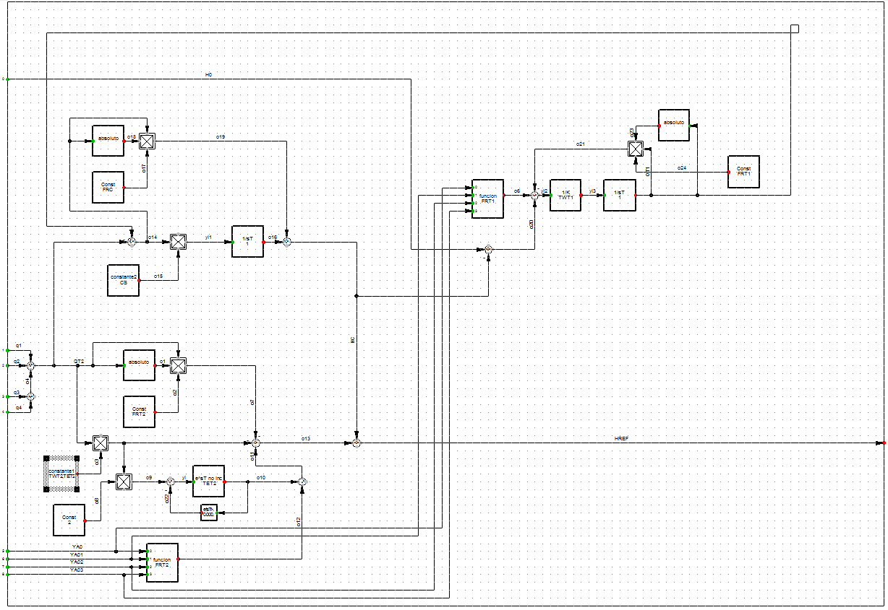
Parámetros conducciones Etapa 1: Unidades 1 a 4 de Chivor:

Parámetro | Valor | Unidad | Descripción
FRT2 | 0 | [pu] | Ganancia
TWT2 | 0.8 | [pu] | Factor ganancia
TET2 | 2.385 | [pu] | Factor ganancia
CS | 130 | [pu] | Constante de tiempo integrador
FRC | 0 | [pu] | Ganancia
FRT1 | 0.005 | [pu] | Ganancia
TWT1 | 0.2 | [pu] | Constante de tiempo integrador

Unidad Chivor 1:
Diagrama de bloques AVR:
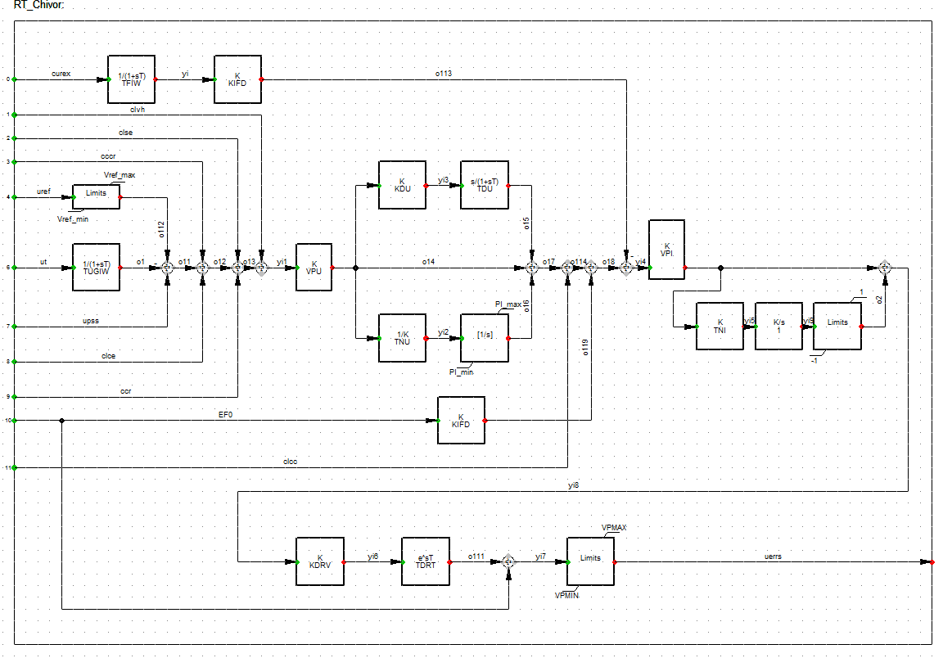
Parámetros AVR:
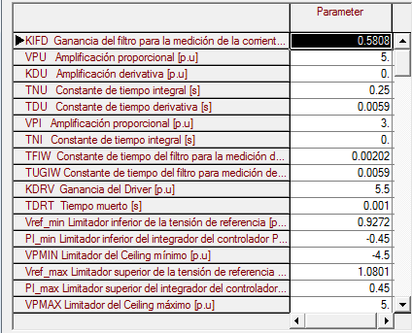
Diagrama de bloques del Limitador de Corriente Estatórica:
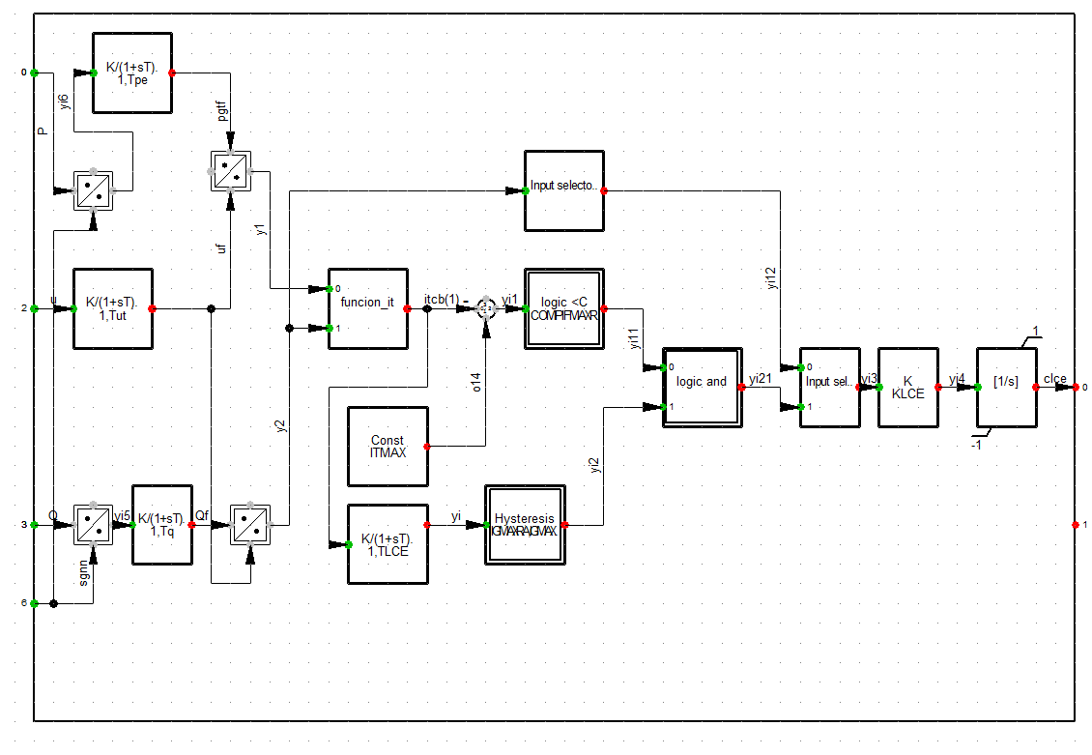
Parámetros del Limitador de Corriente Estatórica:
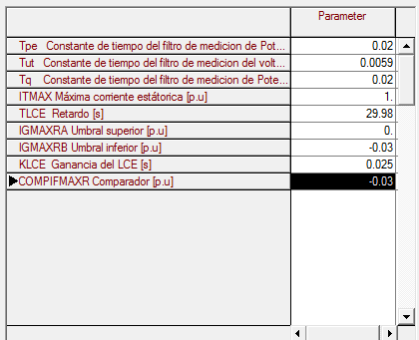

Diagrama de bloques de Limitadores de Corriente de Campo

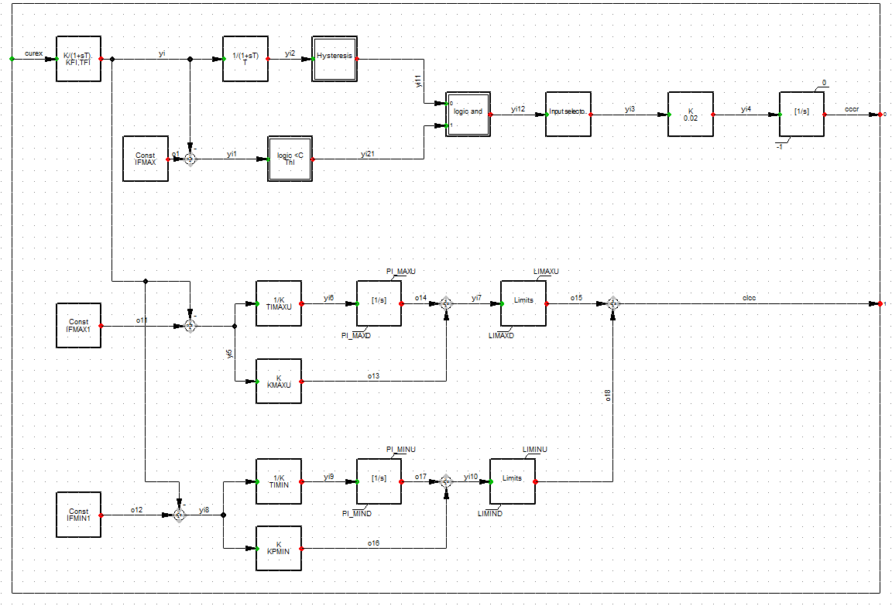
Parámetros de Limitadores de Corriente de Campo
Parámetro | Valor | Unidad | Descripción
IFMAX | 2 | [p.u] | Referencia de máxima corriente de campo con retardo
ThI | -0.04 | [p.u] | Comparador
IFMAX1 | 2.3 | [p.u] | Referencia de máxima corriente de campo
KMAXU | 3 | [p.u] | Ganancia del controlador PI - Limitador de máxima corriente de campo
TIMAXU | 0.04 | [s] | Constante de tiempo del controlador PI - Limitador de máxima corriente de campo
IFMIN1 | 0.207 | [p.u] | Referencia de mínima corriente de campo
TIMIN | 0.0601 | [s] | Constante de tiempo del controlador PI - Limitador de mínima corriente de campo
KPMIN | 4 | [p.u] | Ganancia del controlador PI - Limitador de mínima corriente de campo
T | 7.47 | [p.u] | Constante de tiempo del lazo limitador de máxima corriente de campo con retardo
KFI | 0.5808 | [p.u] | Ganancia del filtro de la corriente de excitación
TFI | 0.00202 | [s] | Constante de tiempo del filtro de la corriente de excitación
PI_MAXD | -1 | [p.u] | Límite inferior del integrador del controlador PI - Limitador de máxima corriente de campo
LIMAXD | -1 | [p.u] | Límite inferior del lazo limitador de máxima corriente de campo
PI_MIND | 0 | [p.u] | Límite inferior del integrador del controlador PI - Limitador de mínima corriente de campo
LIMIND | 0 | [p.u] | Límite inferior del lazo limitador de mínima corriente de campo
PI_MAXU | 0 | [p.u] | Límite superior del integrador del controlador PI - Limitador de máxima corriente de campo
LIMAXU | 0 | [p.u] | Límite superior del lazo Limitador de máxima corriente de campo
PI_MINU | 1 | [p.u] | Límite superior del integrador del controlador PI - Limitador de mínima corriente de campo
LIMINU | 1 | [p.u] | Límite superior del lazo Limitador de mínima corriente de campo

Diagrama de bloques del limitador LPQ

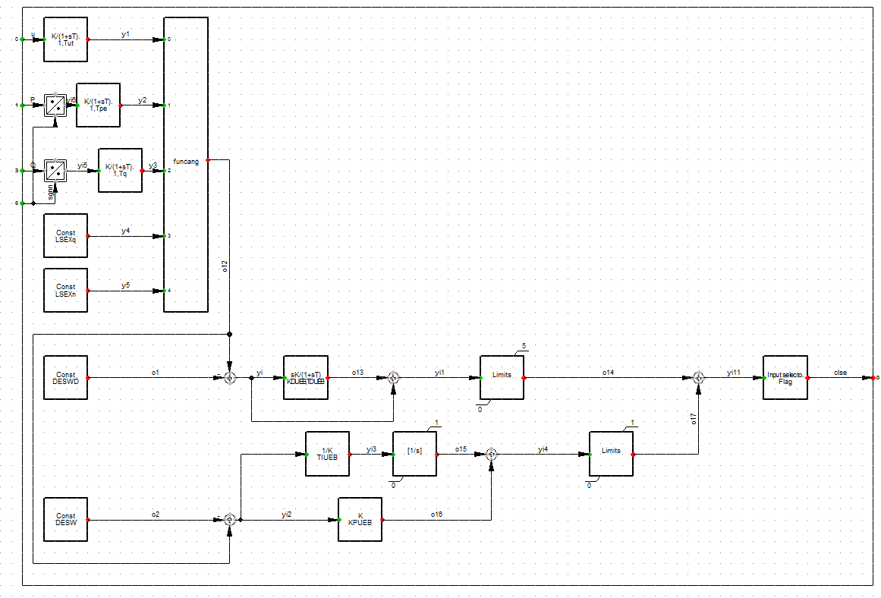
Parámetros del limitador LPQ
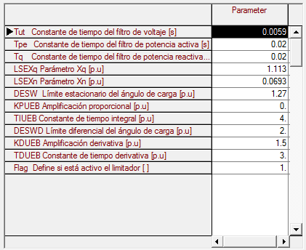

Diagrama de bloques del limitador VHz
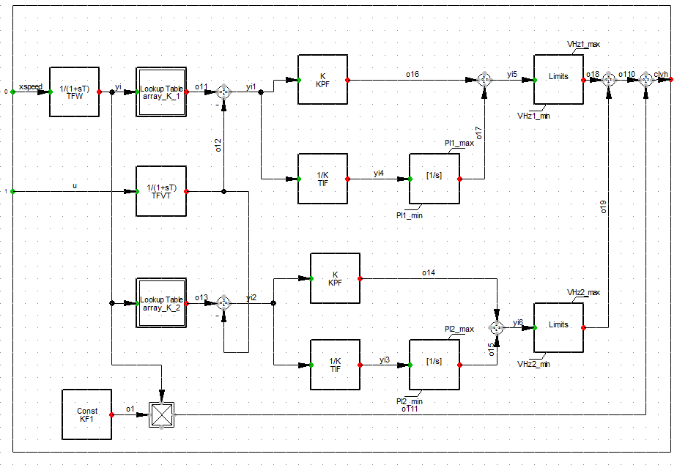
Parámetros del limitador VHz
Parámetro | Valor | Unidad | Descripción
KPF | 0 | [p.u] | Ganancia proporcional del controlador PI - Lazo frecuencia
TIF | 2.49 | [s] | Constante de tiempo integral del controlador PI - Lazo frecuencia
KF1 | 0 | [p.u] | ganancia del limitador
TFW | 0.02 | [s] | Filtro de velocidad
TFVT | 0.008 | [p.u] | Filtro de la señal de tensión
PI1_min | -0.5 | [p.u] | Limitador inferior del integrador del controlador PI - Lazo 1
PI2_min | 0 | [p.u] | Limitador inferior del integrador del controlador PI - Lazo 2
VHz1_min | -0.5 | [p.u] | Limitador inferior del VHz - Lazo 1
VHz2_min | 0 | [p.u] | Limitador inferior del VHz - Lazo 2
PI1_max | 0 | [p.u] | Limitador superior del integrador del controlador PI - Lazo 1
PI2_max | 0.2 | [p.u] | Limitador superior del integrador del controlador PI - Lazo 2
VHz1_max | 0 | [p.u] | Limitador superior del VHz - Lazo 1
VHz2_max | 0.2 | [p.u] | Limitador superior del VHz - Lazo 2

K_1_x | K_1_y | K_2_x | K_2_y
0 | 0 | 0 | 0
1 | 1.0801 | 1 | 0.9253

Diagrama de bloques del PSS
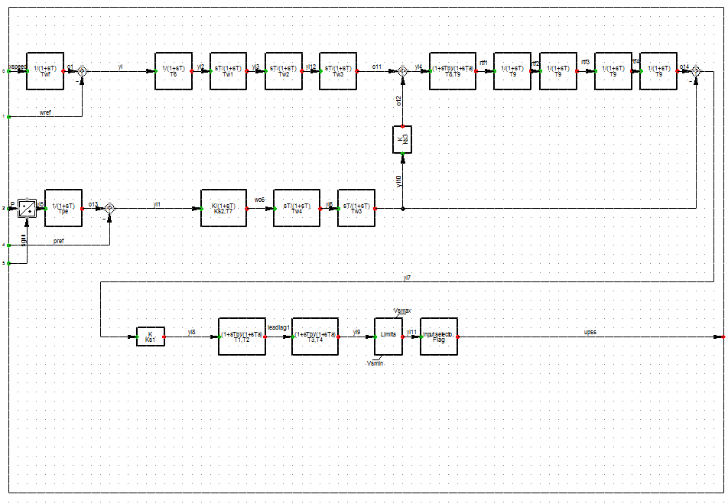
Parámetros del PSS
Parámetro | Valor | Unidad | Descripción
Tw2 | 4.2202 | [s] | Constante de tiempo de filtro washout
Tpe | 0.02 | [s] | Constante de tiempo del filtro de potencia eléctrica
Tw1 | 4.2202 | [s] | Constante de tiempo de filtro washout
T6 | 0.02 | [s] | Constante de tiempo de filtro transductor desviación de frecuencia
Ks2 | 1 | [s] | Ganancia de filtro del PSS
T7 | 0.0201 | [s] | Constante de tiempo de filtro acondicionador de potencia eléctrica
Tw4 | 4.2202 | [s] | Constante de tiempo de filtro washout
Ks3 | 1 | [p.u] | Factor de acoplamiento de señales
T8 | 3.2002 | [s] | Constante de tiempo de filtro rastreador de rampa
T9 | 0.6401 | [s] | Constante de tiempo de filtro rastreador de rampa
Ks1 | 0.35 | [p.u] | Ganancia del PSS
T1 | 0.0098 | [s] | Constante de tiempo del compensador de fase
T2 | 0.009801 | [s] | Constante de tiempo del compensador de fase
T3 | 0.0098 | [s] | Constante de tiempo del compensador de fase
T4 | 0.009801 | [s] | Constante de tiempo del compensador de fase
Twf | 0.02 | [s] | Constante de tiempo del filtro de velocidad
Flag | 1 | [p.u] | Bandera para inhibir o activar operación del PSS
Tw3 | 4.2202 | [s] | Constante de tiempo de filtro washout
Vsmin | -0.01 | [p.u] | Mínimo valor de la señal de salida del PSS
Vsmax | 0.01 | [p.u] | Máximo valor de la señal de salida del PSS

Diagrama de bloques del PCU

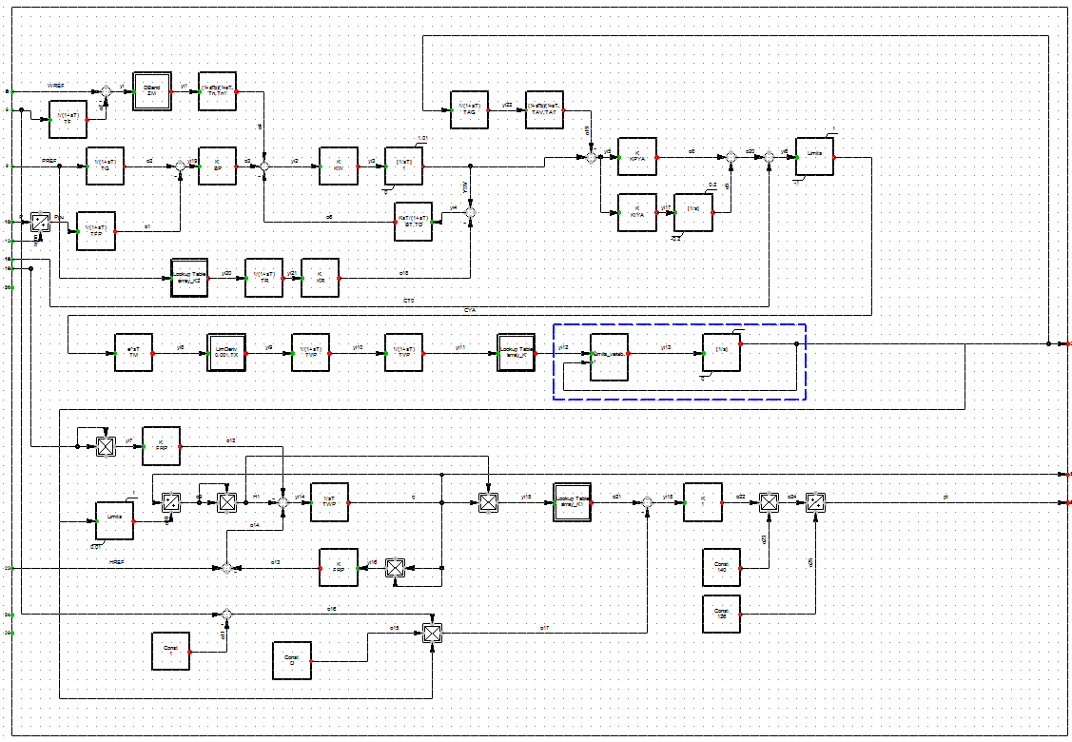
Parámetros del PCU
Parámetro | Valor | Unidad | Descripción
ZM | 0.0005 | [pu] | Zona Muerta
TF | 0.5 | [seg] | Filtro Pasa baja
Tn | 1.4 | [s] | Constante de tiempo del acelerómetro
Tn1 | 0.14 | [s] | Constante de tiempo del acelerómetro
TG | 0.7 | [s] | Constante de tiempo del filtro
TFP | 3.3 | [s] | Constante de tiempo del filtro
KW | 80 | [pu] | Ganancia del servo virtual
KPYA | 70 | [pu] | Constante proporcional
TM | 0.15 | [s] | Tiempo muerto
TVP | 0.02 | [s] | Filtro válvula piloto
FRP | 0 | [pu] | Ganancia
TWP | 0.04 | [s] | Constante de tiempo integrador
TX | 10 | [s] | Constante de tiempo del limitador de tasa
D | 0.1 | [pu] | Ganancia
BP | 0.04 | [pu] | Estatismo
BT | 0.4 | [pu] | Estatismo transitorio
TD | 8 | [s] | Constante derivativa
TR | 0.7 | [s] | Constante de tiempo del filtro rampeador
KR | 1 | [pu] | Ganancia del filtro rampeador
TAG | 0.05 | [s] | Constante de tiempo filtro control posición agujas
TAV | 0.05 | [s] | Constante de tiempo filtro control posición agujas
TAT | 0.01 | [s] | Constante de tiempo filtro control posición agujas
KIYA | 1 | [pu] | Constante integral

Tabla Zona Muerta y ganancia hidráulica:
K_x | K_y
-1.15 | -0.028
-0.5 | -0.014
-0.02 | -0.001
-0.01 | 0
0 | 0
0.01 | 0
0.02 | 0.001
0.5 | 0.014
0.85 | 0.028

Tabla Potencia -Apertura , Apertura - Potencia
K1_x | K1_y | K2_x | K2_y
0 | -0.0271 | -0.0271 | 0
0.1 | 0.136937 | 0.136937 | 0.1
0.2 | 0.289408 | 0.289408 | 0.2
0.3 | 0.430313 | 0.430313 | 0.3
0.4 | 0.559652 | 0.559652 | 0.4
0.5 | 0.677425 | 0.677425 | 0.5
0.6 | 0.783632 | 0.783632 | 0.6
0.7 | 0.878273 | 0.878273 | 0.7
0.8 | 0.961348 | 0.961348 | 0.8
0.9 | 1.032857 | 1.032857 | 0.9
1 | 1.0928 | 1.0928 | 1

Nota: En Digsilent se construye un arreglo de 1001 datos a partir de la información reportada por el agente para mejorar respuesta inicial del modelo

Límites apertura-cierre:
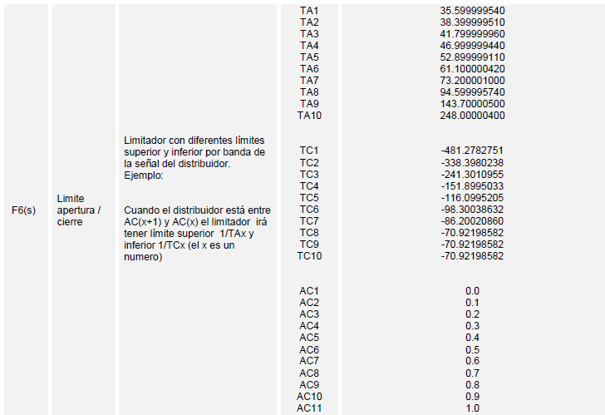

Unidad Chivor 2:
Diagrama de bloques del AVR:
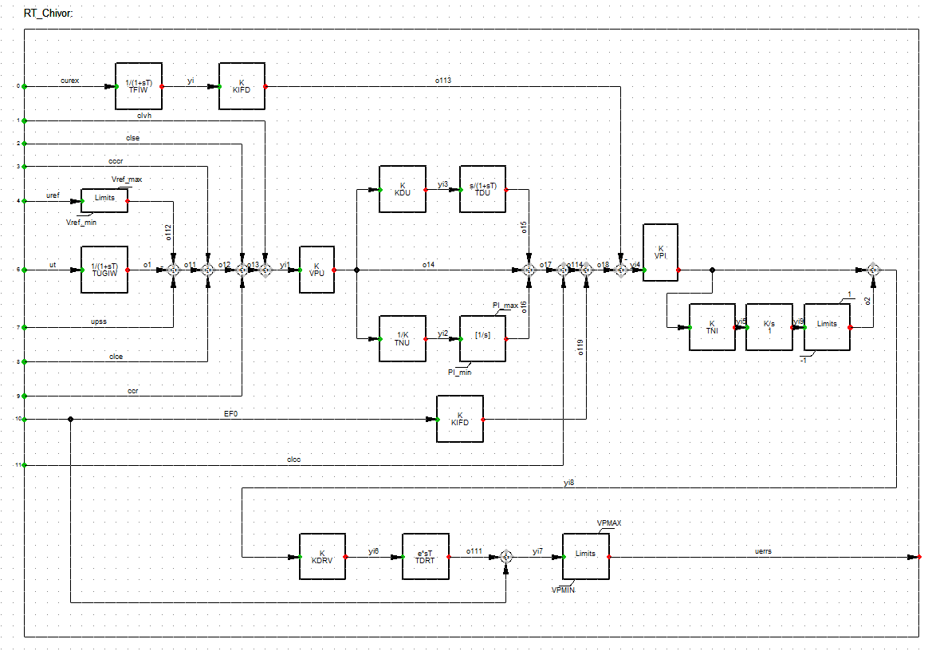
Parámetros del AVR:

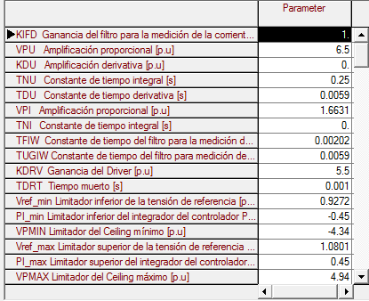
Diagrama de bloques del Limitador de Corriente Estatórica:
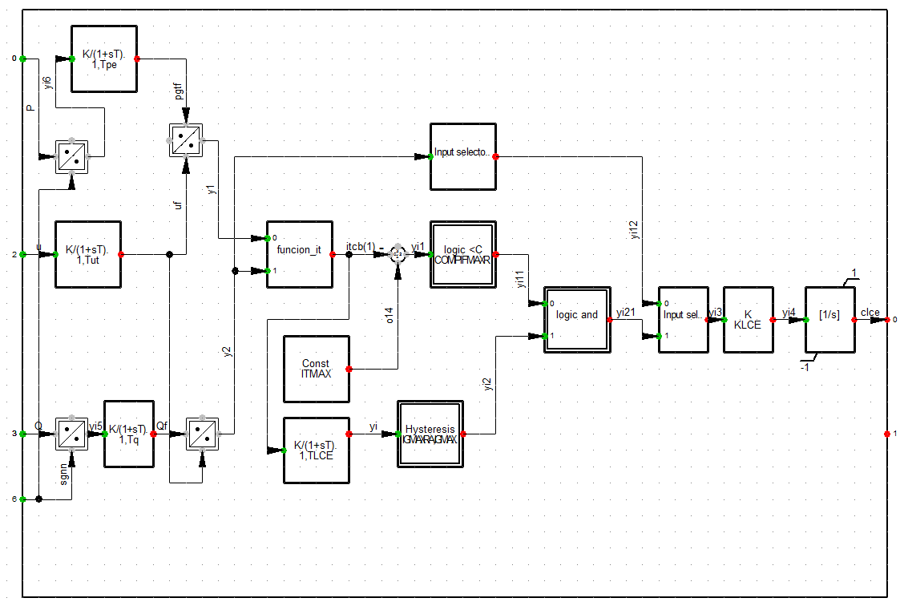
Parámetros del Limitador de Corriente Estatórica:
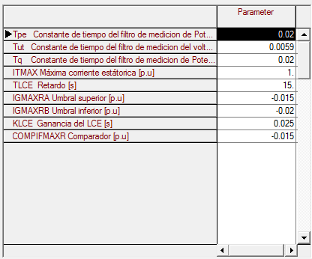

Diagrama de bloques de Limitadores de Corriente de Campo
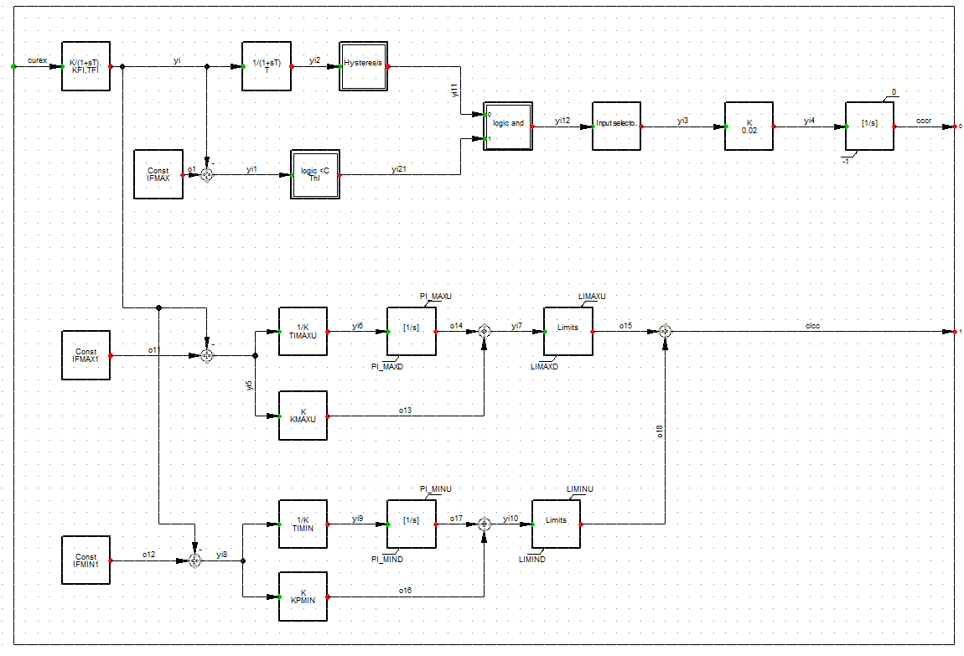
Parámetros de Limitadores de Corriente de Campo
Parámetro | Valor | Unidad | Descripción
IFMAX | 2.14 | [p.u] | Referencia de máxima corriente de campo con retardo
ThI | -0.03 | [p.u] | Comparador
IFMAX1 | 2.3 | [p.u] | Referencia de máxima corriente de campo
KMAXU | 3 | [p.u] | Ganancia del controlador PI - Limitador de máxima corriente de campo
TIMAXU | 0.04 | [s] | Constante de tiempo del controlador PI - Limitador de máxima corriente de campo
IFMIN1 | 0.32 | [p.u] | Referencia de mínima corriente de campo
TIMIN | 0.0601 | [s] | Constante de tiempo del controlador PI - Limitador de mínima corriente de campo
KPMIN | 4 | [p.u] | Ganancia del controlador PI - Limitador de mínima corriente de campo
T | 3 | [p.u] | Constante de tiempo del lazo limitador de máxima corriente de campo con retardo
KFI | 1 | [p.u] | Ganancia del filtro de la corriente de excitación
TFI | 0.00202 | [s] | Constante de tiempo del filtro de la corriente de excitación
PI_MAXD | -1 | [p.u] | Límite inferior del integrador del controlador PI - Limitador de máxima corriente de campo
LIMAXD | -1 | [p.u] | Límite inferior del lazo limitador de máxima corriente de campo
PI_MIND | 0 | [p.u] | Límite inferior del integrador del controlador PI - Limitador de mínima corriente de campo
LIMIND | 0 | [p.u] | Límite inferior del lazo limitador de mínima corriente de campo
PI_MAXU | 0 | [p.u] | Límite superior del integrador del controlador PI - Limitador de máxima corriente de campo
LIMAXU | 0 | [p.u] | Límite superior del lazo Limitador de máxima corriente de campo
PI_MINU | 1 | [p.u] | Límite superior del integrador del controlador PI - Limitador de mínima corriente de campo
LIMINU | 1 | [p.u] | Límite superior del lazo Limitador de mínima corriente de campo

Diagrama de bloques del limitador LPQ
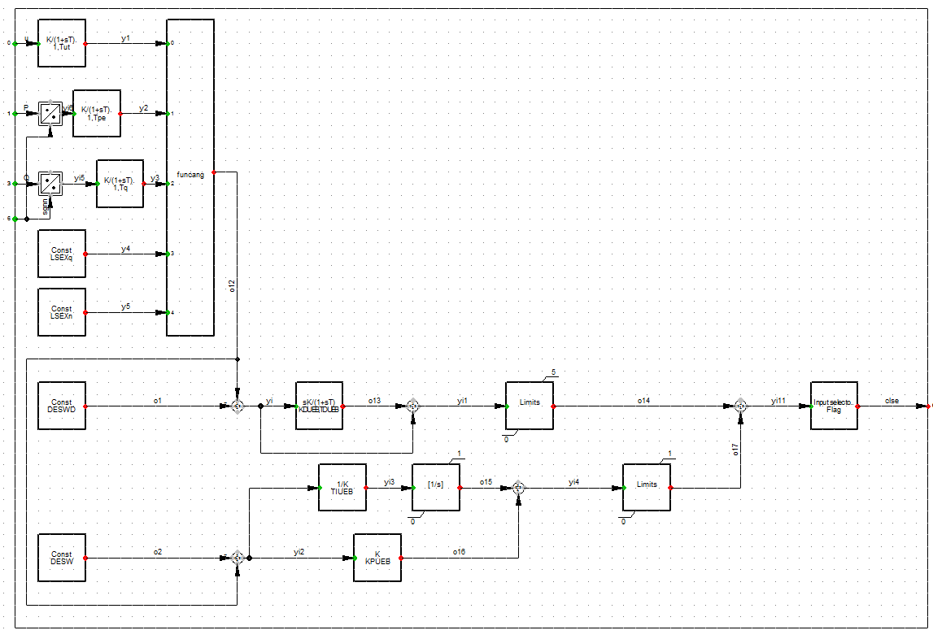
Parámetros del limitador LPQ
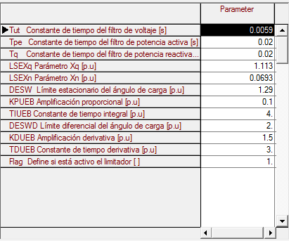

Diagrama de bloques del limitador VHz
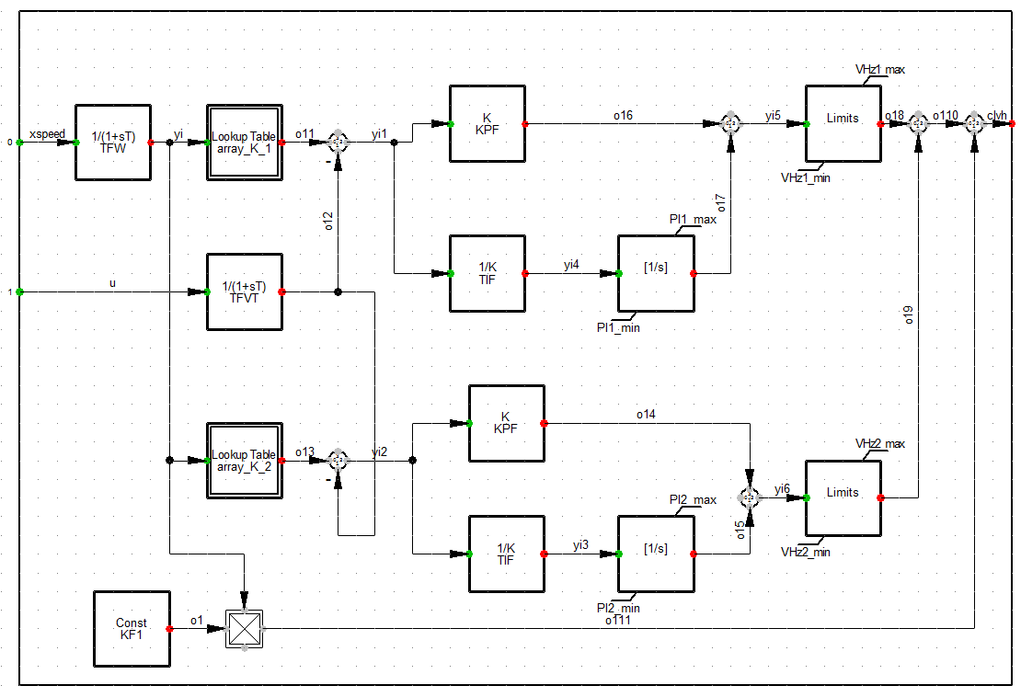
Parámetros del limitador VHz

Parámetro | Valor | Unidad | Descripción
KPF | 0 | [p.u] | Ganancia proporcional del controlador PI - Lazo frecuencia
TIF | 2.49 | [s] | Constante de tiempo integral del controlador PI - Lazo frecuencia
KF1 | 0 | [p.u] | ganancia del limitador
TFW | 0.02 | [s] | Filtro de velocidad
TFVT | 0.008 | [p.u] | Filtro de la señal de tensión
PI1_min | -0.5 | [p.u] | Limitador inferior del integrador del controlador PI - Lazo 1
PI2_min | 0 | [p.u] | Limitador inferior del integrador del controlador PI - Lazo 2
VHz1_min | -0.5 | [p.u] | Limitador inferior del VHz - Lazo 1
VHz2_min | 0 | [p.u] | Limitador inferior del VHz - Lazo 2
PI1_max | 0 | [p.u] | Limitador superior del integrador del controlador PI - Lazo 1
PI2_max | 0.2 | [p.u] | Limitador superior del integrador del controlador PI - Lazo 2
VHz1_max | 0 | [p.u] | Limitador superior del VHz - Lazo 1
VHz2_max | 0.2 | [p.u] | Limitador superior del VHz - Lazo 2

K_1_x | K_1_y | K_2_x | K_2_y
0 | 0 | 0 | 0
1 | 1.0801 | 1 | 0.9253

Diagrama de bloques del PSS
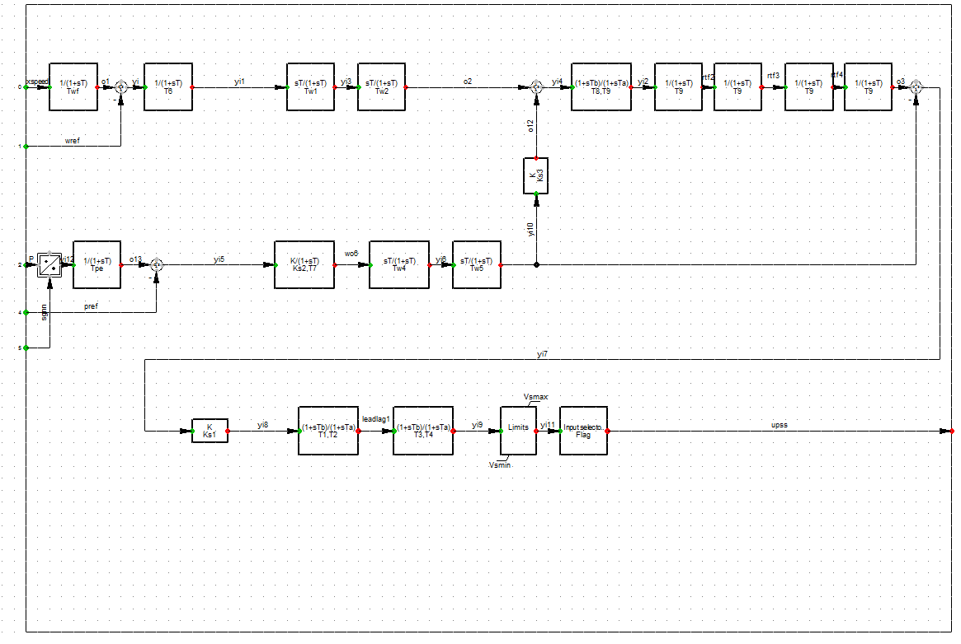
Parámetros del PSS
Parámetro | Valor | Unidad | Descripción
Tw2 | 4.2202 | [s] | Constante de tiempo de filtro washout
Tpe | 0.02 | [s] | Constante de tiempo del filtro de potencia eléctrica
T6 | 0.02 | [s] | Constante de tiempo de filtro transductor desviación de frecuencia
Tw1 | 4.2202 | [s] | Constante de tiempo de filtro washout
Ks2 | 1 | [s] | Ganancia de filtro del PSS
T7 | 0.0201 | [s] | Constante de tiempo de filtro acondicionador de potencia eléctrica
Tw4 | 4.2202 | [s] | Constante de tiempo de filtro washout
Ks3 | 1 | [p.u] | Factor de acoplamiento de señales
T8 | 3.2002 | [s] | Constante de tiempo de filtro rastreador de rampa
T9 | 0.6401 | [s] | Constante de tiempo de filtro rastreador de rampa
Ks1 | 0.35 | [p.u] | Ganancia del PSS
T1 | 0.0098 | [s] | Constante de tiempo del compensador de fase
T2 | 0.009801 | [s] | Constante de tiempo del compensador de fase
T3 | 0.0098 | [s] | Constante de tiempo del compensador de fase
T4 | 0.009801 | [s] | Constante de tiempo del compensador de fase
Twf | 0.02 | [s] | Constante de tiempo del filtro de velocidad
Flag | 1 | [p.u] | Bandera para inhibir o activar operación del PSS
Tw5 | 4.2202 | [s] | Constante de tiempo de filtro washout
Vsmin | -0.01 | [p.u] | Mínimo valor de la señal de salida del PSS
Vsmax | 0.01 | [p.u] | Máximo valor de la señal de salida del PSS

Diagrama de bloques del PCU
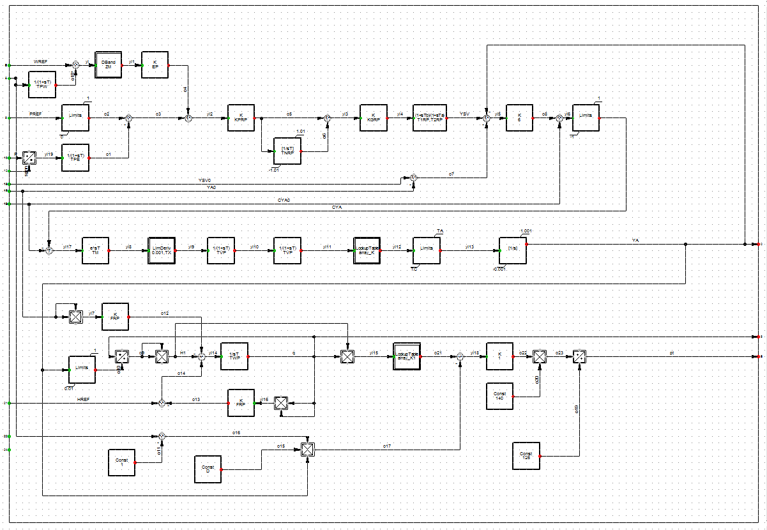
Parámetros del PCU
Parámetro | Valor | Unidad | Descripción
ZM | 0.001 | [pu] | Zona Muerta
TPW | 0 | [seg] | Constante de tiempo del integrador
EP | 20 | [pu] | Estatismo
TPE | 0.5 | [s] | Constante de tiempo del filtro de P
KPRP | 1 | [pu] | Ganancia
TNRP | 10 | [seg] | Constante de tiempo del integrador
KGRP | 1 | [pu] | Ganancia del compensador
T1RP | 0 | [s] | Constante de tiempo del compensador
T2RP | 0.05 | [s] | Constante de tiempo del compensador
TM | 0.15 | [s] | Tiempo Muerto
TVP | 0.02 | [s] | Consante de tiempo de filtro de válvula piloto
FRP | 0 | [pu] | Ganancia
TWP | 0.04 | [s] | Constante de tiempo de integrador
TX | 10 | [s] | Consante de tiempo del limitador de velocidad
D | 0.1 | [pu] | Ganancia
TC | -0.01087 | [pu] | Límite cierre
TA | 0.012891 | [pu] | Límite apertura

Tabla Zona Muerta y ganancia hidráulica
K_x | K_y
-1.15 | -0.028
-0.5 | -0.014
-0.02 | -0.001
-0.01 | -0.0005
0 | 0
0.01 | 0.0005
0.02 | 0.001
0.5 | 0.014
0.85 | 0.028

Tabla apertura - Potencia
K1_x | K1_y
0 | -0.0414
0.1 | 0.12714
0.2 | 0.28248
0.3 | 0.42462
0.4 | 0.55356
0.48 | 0.647208
0.585 | 0.7573005
0.67 | 0.835764
0.76 | 0.908448
0.83 | 0.957588

Nota: En Digsilent se construye un arreglo de 1001 datos a partir de la información reportada por el agente para mejorar respuesta inicial del modelo

Unidad Chivor 3:
Diagrama de bloques del AVR:
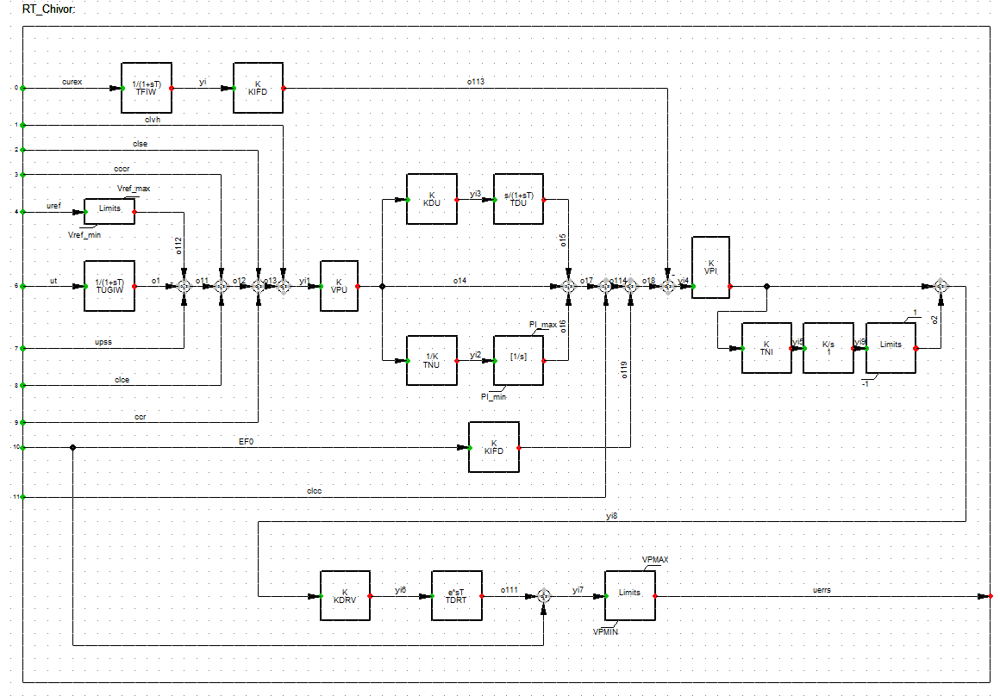
Parámetros del AVR:
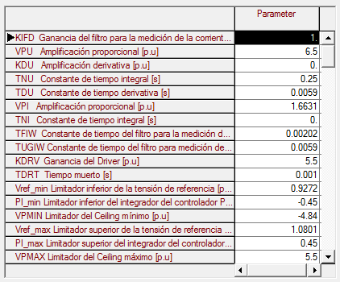

Diagrama de bloques del Limitador de Corriente Estatórica:
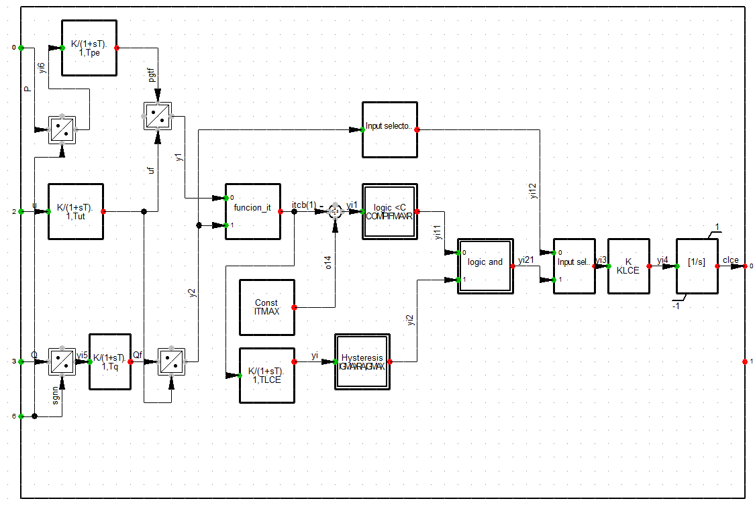
Parámetros del Limitador de Corriente Estatórica:
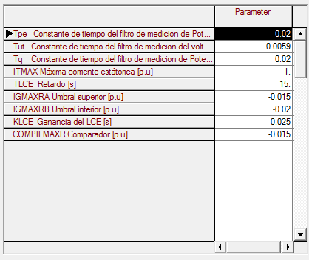

Diagrama de bloques de Limitadores de Corriente de Campo
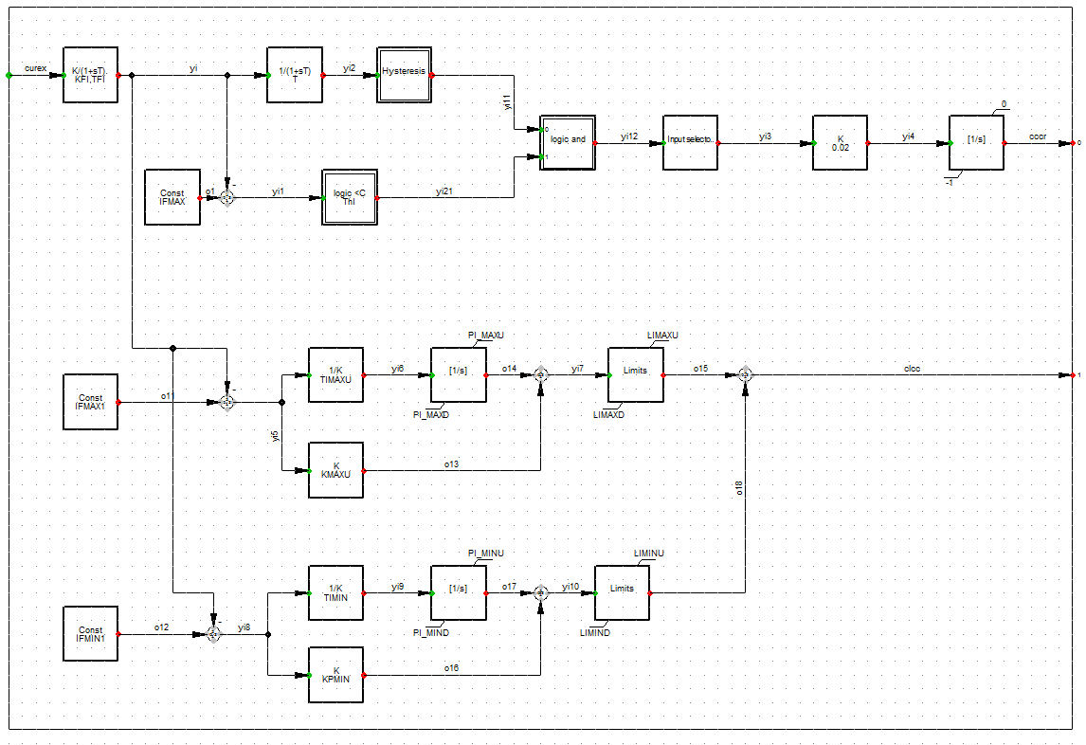
Parámetros de Limitadores de Corriente de Campo
Parámetro | Valor | Unidad | Descripción
IFMAX | 2.045 | [p.u] | Referencia de máxima corriente de campo con retardo
ThI | -0.03 | [p.u] | Comparador
IFMAX1 | 2.3 | [p.u] | Referencia de máxima corriente de campo
KMAXU | 3 | [p.u] | Ganancia del controlador PI - Limitador de máxima corriente de campo
TIMAXU | 0.04 | [s] | Constante de tiempo del controlador PI - Limitador de máxima corriente de campo
IFMIN1 | 0.3 | [p.u] | Referencia de mínima corriente de campo
TIMIN | 0.0601 | [s] | Constante de tiempo del controlador PI - Limitador de mínima corriente de campo
KPMIN | 4 | [p.u] | Ganancia del controlador PI - Limitador de mínima corriente de campo
T | 3 | [p.u] | Constante de tiempo del lazo limitador de máxima corriente de campo con retardo
KFI | 1 | [p.u] | Ganancia del filtro de la corriente de excitación
TFI | 0.00202 | [s] | Constante de tiempo del filtro de la corriente de excitación
PI_MAXD | -1 | [p.u] | Límite inferior del integrador del controlador PI - Limitador de máxima corriente de campo
LIMAXD | -1 | [p.u] | Límite inferior del lazo limitador de máxima corriente de campo
PI_MIND | 0 | [p.u] | Límite inferior del integrador del controlador PI - Limitador de mínima corriente de campo
LIMIND | 0 | [p.u] | Límite inferior del lazo limitador de mínima corriente de campo
PI_MAXU | 0 | [p.u] | Límite superior del integrador del controlador PI - Limitador de máxima corriente de campo
LIMAXU | 0 | [p.u] | Límite superior del lazo Limitador de máxima corriente de campo
PI_MINU | 1 | [p.u] | Límite superior del integrador del controlador PI - Limitador de mínima corriente de campo
LIMINU | 1 | [p.u] | Límite superior del lazo Limitador de mínima corriente de campo

Diagrama de bloques del limitador LPQ
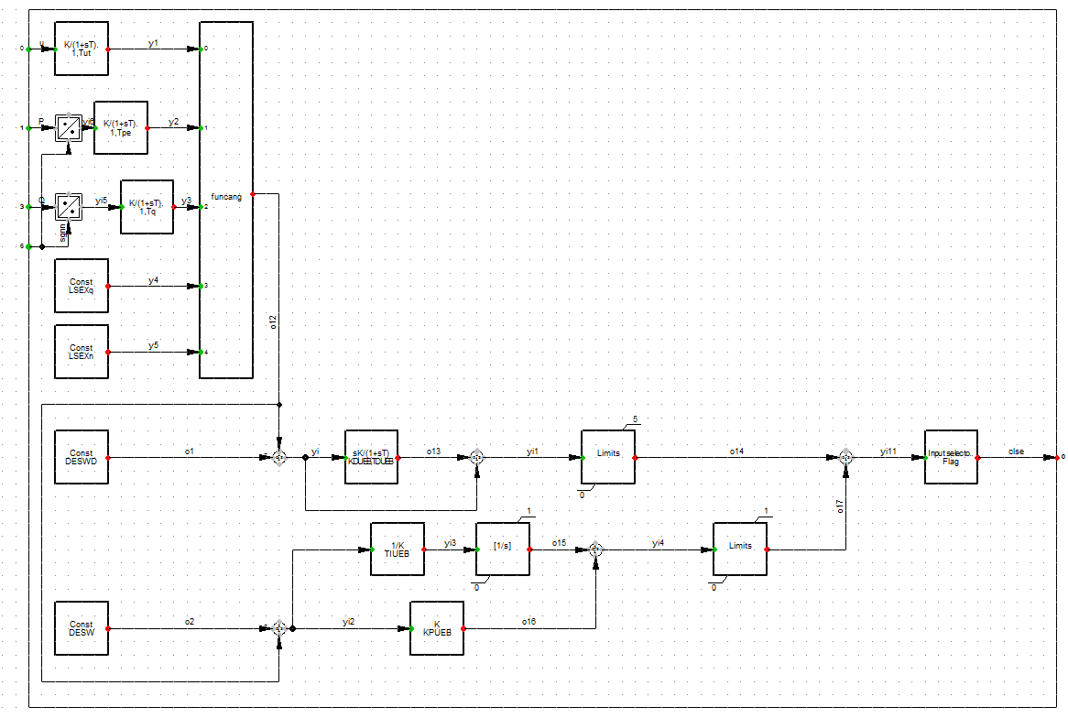
Parámetros del limitador LPQ
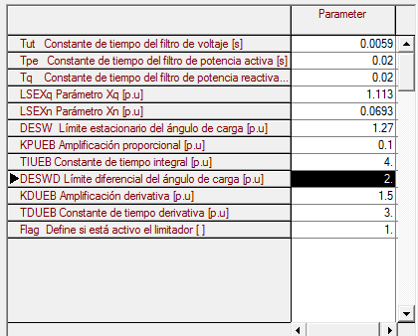

Diagrama de bloques del limitador VHz
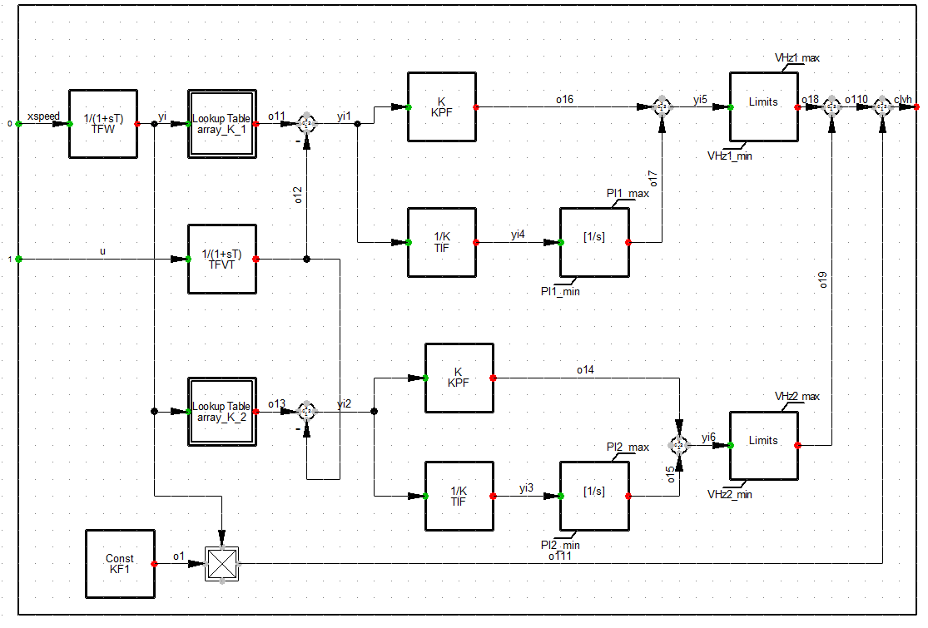
Parámetros del limitador VHz
Parámetro | Valor | Unidad | Descripción
KPF | 0 | [p.u] | Ganancia proporcional del controlador PI - Lazo frecuencia
TIF | 2.49 | [s] | Constante de tiempo integral del controlador PI - Lazo frecuencia
KF1 | 0 | [p.u] | ganancia del limitador
TFW | 0.02 | [s] | Filtro de velocidad
TFVT | 0.008 | [p.u] | Filtro de la señal de tensión
PI1_min | -0.5 | [p.u] | Limitador inferior del integrador del controlador PI - Lazo 1
PI2_min | 0 | [p.u] | Limitador inferior del integrador del controlador PI - Lazo 2
VHz1_min | -0.5 | [p.u] | Limitador inferior del VHz - Lazo 1
VHz2_min | 0 | [p.u] | Limitador inferior del VHz - Lazo 2
PI1_max | 0 | [p.u] | Limitador superior del integrador del controlador PI - Lazo 1
PI2_max | 0.2 | [p.u] | Limitador superior del integrador del controlador PI - Lazo 2
VHz1_max | 0 | [p.u] | Limitador superior del VHz - Lazo 1
VHz2_max | 0.2 | [p.u] | Limitador superior del VHz - Lazo 2

K_1_x | K_1_y | K_2_x | K_2_y
0 | 0 | 0 | 0
1 | 1.0801 | 1 | 0.9253

Diagrama de bloques del PSS
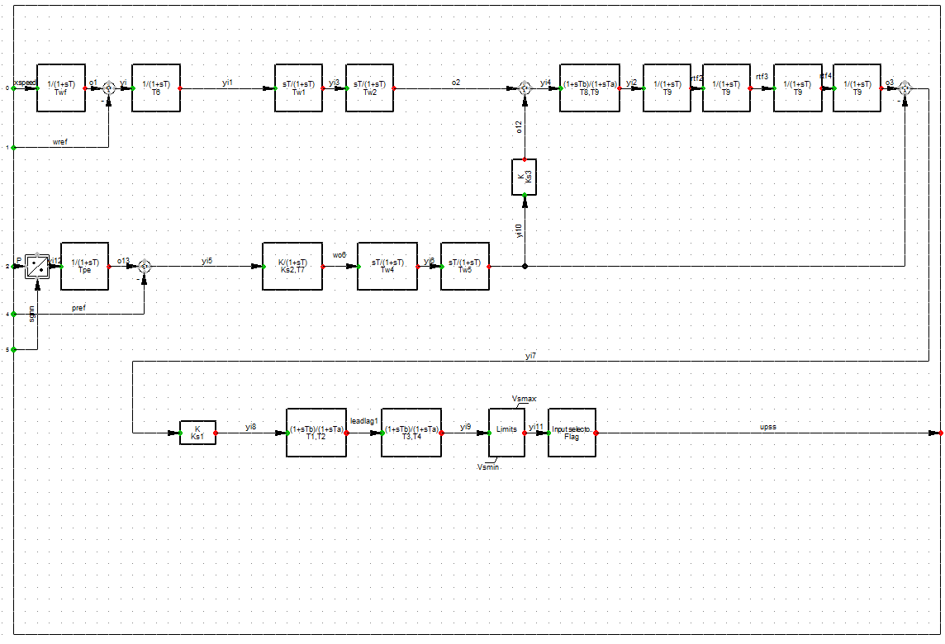
Parámetros del PSS
Parámetro | Valor | Unidad | Descripción
Tw2 | 4.2202 | [s] | Constante de tiempo de filtro washout
Tpe | 0.02 | [s] | Constante de tiempo del filtro de potencia eléctrica
T6 | 0.02 | [s] | Constante de tiempo de filtro transductor desviación de frecuencia
Tw1 | 4.2202 | [s] | Constante de tiempo de filtro washout
Ks2 | 1 | [s] | Ganancia de filtro del PSS
T7 | 0.0201 | [s] | Constante de tiempo de filtro acondicionador de potencia eléctrica
Tw4 | 4.2202 | [s] | Constante de tiempo de filtro washout
Ks3 | 1 | [p.u] | Factor de acoplamiento de señales
T8 | 3.2002 | [s] | Constante de tiempo de filtro rastreador de rampa
T9 | 0.6401 | [s] | Constante de tiempo de filtro rastreador de rampa
Ks1 | 0.35 | [p.u] | Ganancia del PSS
T1 | 0.0098 | [s] | Constante de tiempo del compensador de fase
T2 | 0.009801 | [s] | Constante de tiempo del compensador de fase
T3 | 0.0098 | [s] | Constante de tiempo del compensador de fase
T4 | 0.009801 | [s] | Constante de tiempo del compensador de fase
Twf | 0.02 | [s] | Constante de tiempo del filtro de velocidad
Flag | 1 | [p.u] | Bandera para inhibir o activar operación del PSS
Tw5 | 4.2202 | [s] | Constante de tiempo de filtro washout
Vsmin | -0.01 | [p.u] | Mínimo valor de la señal de salida del PSS
Vsmax | 0.01 | [p.u] | Máximo valor de la señal de salida del PSS

Diagrama de Bloques PCU:
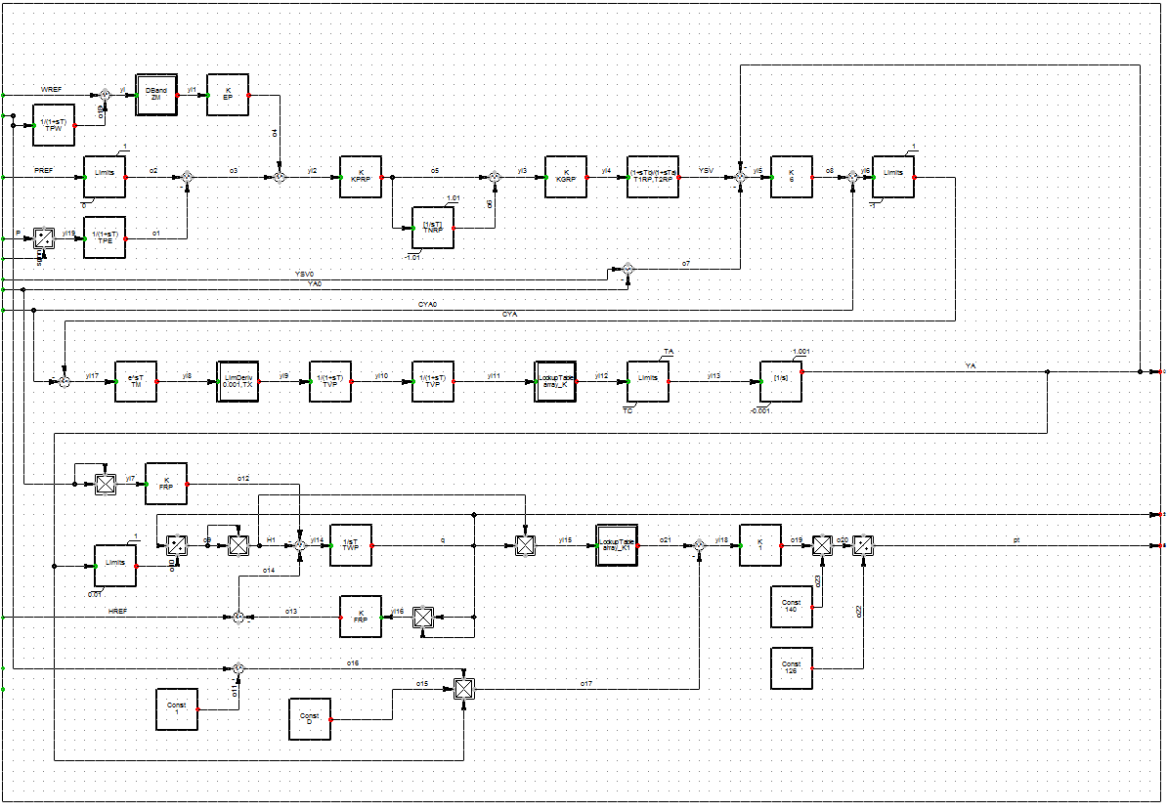
Parámetros del PCU
Parámetro | Valor | Unidad | Descripción
ZM | 0.001 | [pu] | Zona Muerta
EP | 20 | [pu] | Estatismo
TPE | 0.5 | [s] | Constante de tiempo del filtro de P
KPRP | 1 | [pu] | Ganancia
TNRP | 10 | [seg] | Constante de tiempo del integrador
KGRP | 1 | [pu] | Ganancia del compensador
T1RP | 0 | [s] | Constante de tiempo del compensador
T2RP | 0.05 | [s] | Constante de tiempo del compensador
TM | 0.188 | [s] | Tiempo Muerto
TVP | 0.02 | [s] | Consante de tiempo de filtro de válvula piloto
FRP | 0 | [pu] | Ganancia
TWP | 0.04 | [s] | Constante de tiempo de integrador
TX | 10 | [s] | Consante de tiempo del limitador de velocidad
D | 0.1 | [pu] | Ganancia
TPW | 0.034 | [seg] | Constante de tiempo del integrador
TC | -0.01288 | [pu] | Límite cierre
TA | 0.020173 | [pu] | Límite apertura

Tabla Zona Muerta y ganancia hidráulica
K_x | K_y
-1.15 | -0.028
-0.5 | -0.014
-0.02 | -0.001
-0.01 | -0.0005
0 | 0
0.01 | 0.0005
0.02 | 0.001
0.5 | 0.014
0.85 | 0.028

Tabla Apertura – Potencia
K1_x | K1_y
0 | -0.0337
0.1 | 0.129196
0.2 | 0.279524
0.3 | 0.417284
0.4 | 0.542476
0.48 | 0.63358064
0.585 | 0.74094881
0.67 | 0.81771724
0.76 | 0.88910416
0.83 | 0.93758924

Nota: En Digsilent se construye un arreglo de 1001 datos a partir de la información reportada por el agente para mejorar respuesta inicial del modelo

Unidad Chivor 4:
Diagrama de bloques del AVR:
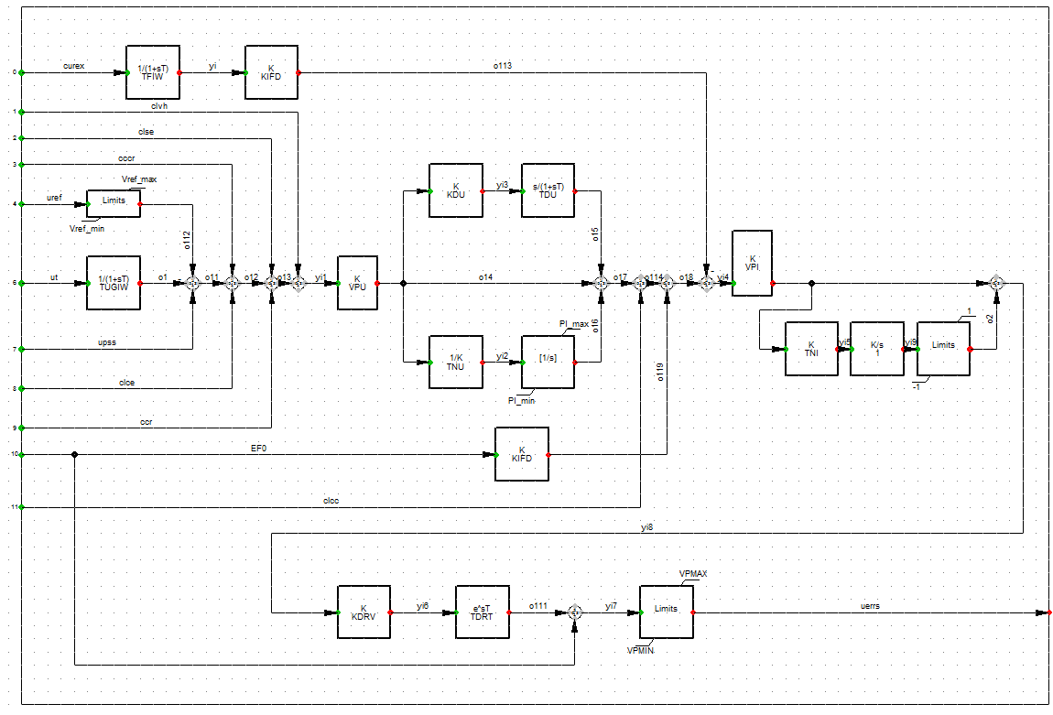
Parámetros del AVR:
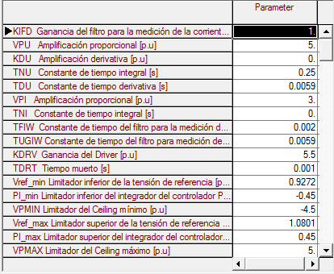

Diagrama de bloques del limitador de Corriente Estatórica:
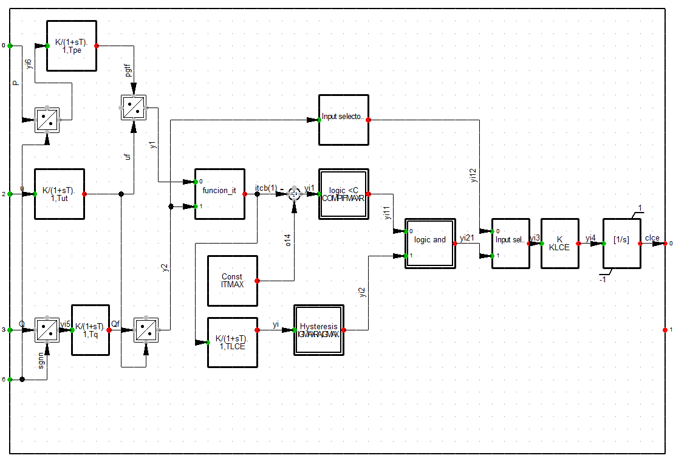
Parámetros del Limitador de Corriente Estatórica:
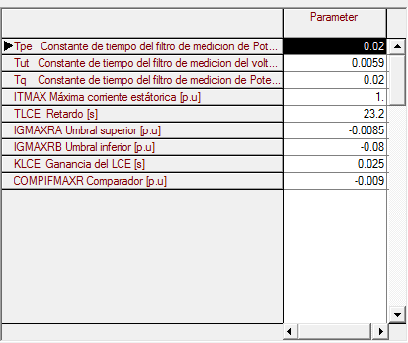

Diagrama de bloques de Limitadores de Corriente de Campo
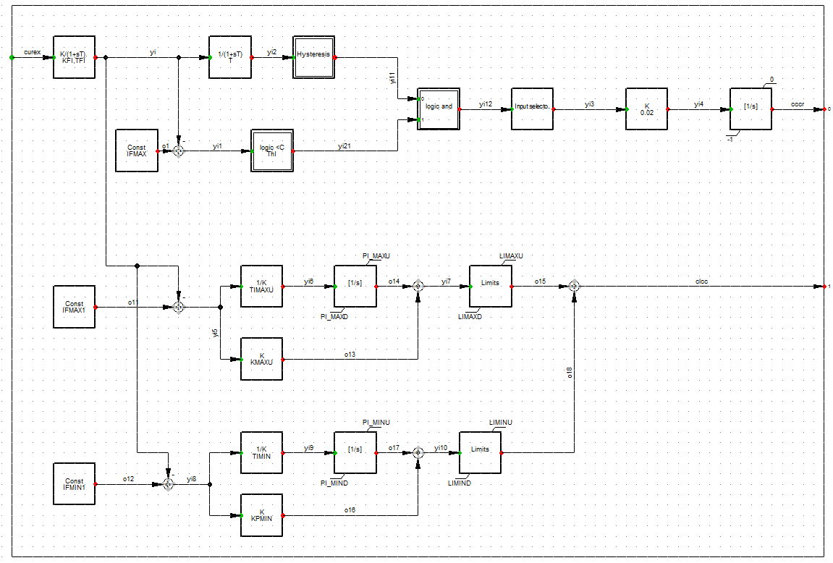
Parámetros de Limitadores de Corriente de Campo
Parámetro | Valor | Unidad | Descripción
IFMAX | 2.03 | [p.u] | Referencia de máxima corriente de campo con retardo
ThI | -0.03 | [p.u] | Comparador
IFMAX1 | 2.3 | [p.u] | Referencia de máxima corriente de campo
KMAXU | 3 | [p.u] | Ganancia del controlador PI - Limitador de máxima corriente de campo
TIMAXU | 0.04 | [s] | Constante de tiempo del controlador PI - Limitador de máxima corriente de campo
IFMIN1 | 0.34 | [p.u] | Referencia de mínima corriente de campo
TIMIN | 0.0601 | [s] | Constante de tiempo del controlador PI - Limitador de mínima corriente de campo
KPMIN | 4 | [p.u] | Ganancia del controlador PI - Limitador de mínima corriente de campo
T | 6.3 | [p.u] | Constante de tiempo del lazo limitador de máxima corriente de campo con retardo
KFI | 1 | [p.u] | Ganancia del filtro de la corriente de excitación
TFI | 0.00202 | [s] | Constante de tiempo del filtro de la corriente de excitación
PI_MAXD | -1 | [p.u] | Límite inferior del integrador del controlador PI - Limitador de máxima corriente de campo
LIMAXD | -1 | [p.u] | Límite inferior del lazo limitador de máxima corriente de campo
PI_MIND | 0 | [p.u] | Límite inferior del integrador del controlador PI - Limitador de mínima corriente de campo
LIMIND | 0 | [p.u] | Límite inferior del lazo limitador de mínima corriente de campo
PI_MAXU | 0 | [p.u] | Límite superior del integrador del controlador PI - Limitador de máxima corriente de campo
LIMAXU | 0 | [p.u] | Límite superior del lazo Limitador de máxima corriente de campo
PI_MINU | 1 | [p.u] | Límite superior del integrador del controlador PI - Limitador de mínima corriente de campo
LIMINU | 1 | [p.u] | Límite superior del lazo Limitador de mínima corriente de campo

Diagrama de bloques del limitador LPQ
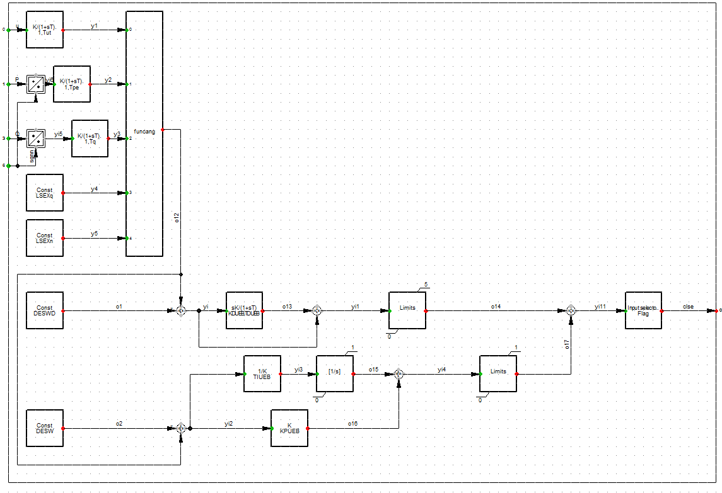
Parámetros del limitador LPQ
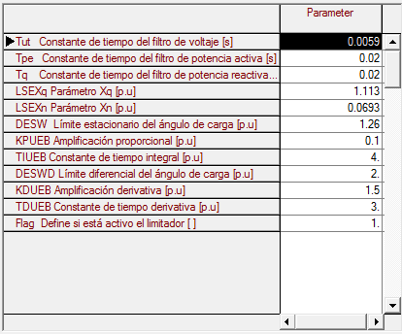
Diagrama de bloques del limitador VHz
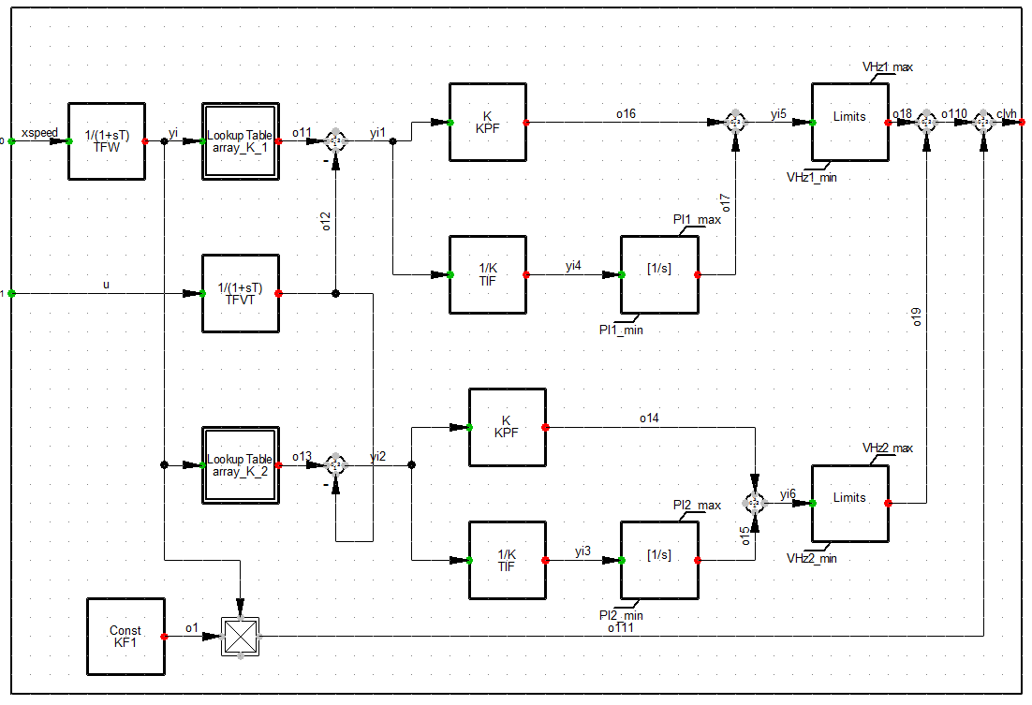
Parámetros del Limitador VHz
Parámetro | Valor | Unidad | Descripción
KPF | 0 | [p.u] | Ganancia proporcional del controlador PI - Lazo frecuencia
TIF | 2.49 | [s] | Constante de tiempo integral del controlador PI - Lazo frecuencia
KF1 | 0 | [p.u] | ganancia del limitador
TFW | 0.02 | [s] | Filtro de velocidad
TFVT | 0.008 | [p.u] | Filtro de la señal de tensión
PI1_min | -0.5 | [p.u] | Limitador inferior del integrador del controlador PI - Lazo 1
PI2_min | 0 | [p.u] | Limitador inferior del integrador del controlador PI - Lazo 2
VHz1_min | -0.5 | [p.u] | Limitador inferior del VHz - Lazo 1
VHz2_min | 0 | [p.u] | Limitador inferior del VHz - Lazo 2
PI1_max | 0 | [p.u] | Limitador superior del integrador del controlador PI - Lazo 1
PI2_max | 0.2 | [p.u] | Limitador superior del integrador del controlador PI - Lazo 2
VHz1_max | 0 | [p.u] | Limitador superior del VHz - Lazo 1
VHz2_max | 0.2 | [p.u] | Limitador superior del VHz - Lazo 2

K_1_x | K_1_y | K_2_x | K_2_y
0 | 0 | 0 | 0
1 | 1.0801 | 1 | 0.9253

Diagrama de bloques del PSS
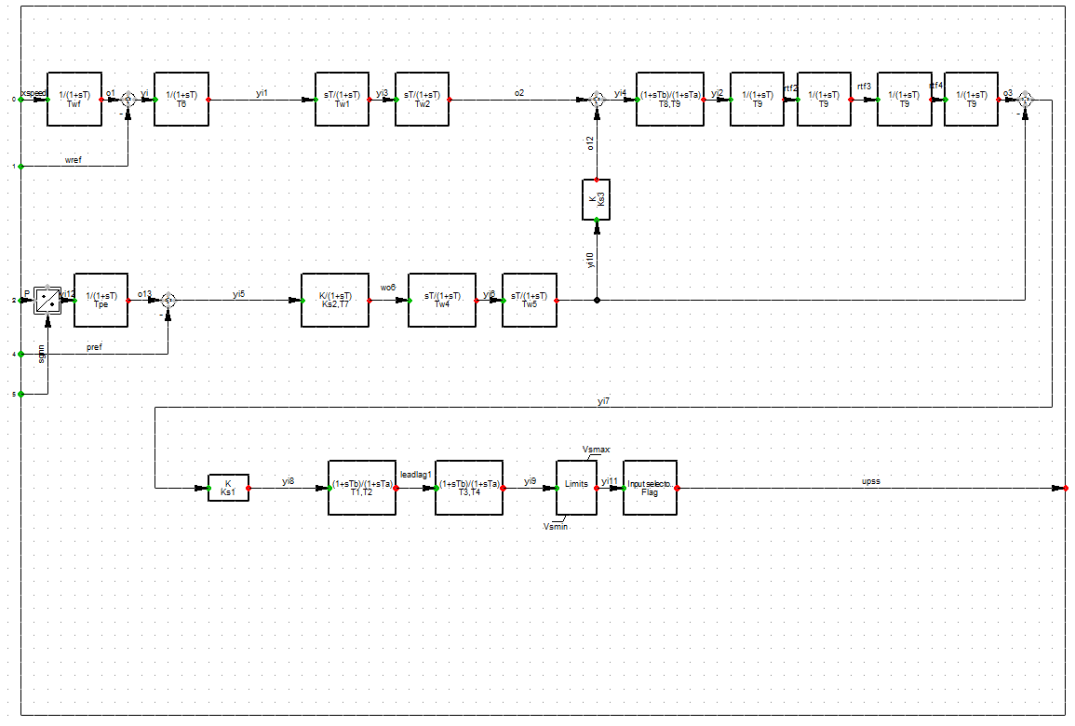
Parámetros del PSS
Parámetro | Valor | Unidad | Descripción
Tw2 | 4.2202 | [s] | Constante de tiempo de filtro washout
Tpe | 0.02 | [s] | Constante de tiempo del filtro de potencia eléctrica
T6 | 0.02 | [s] | Constante de tiempo de filtro transductor desviación de frecuencia
Tw1 | 4.2202 | [s] | Constante de tiempo de filtro washout
Ks2 | 1 | [s] | Ganancia de filtro del PSS
T7 | 0.0201 | [s] | Constante de tiempo de filtro acondicionador de potencia eléctrica
Tw4 | 4.2202 | [s] | Constante de tiempo de filtro washout
Ks3 | 1 | [p.u] | Factor de acoplamiento de señales
T8 | 3.2002 | [s] | Constante de tiempo de filtro rastreador de rampa
T9 | 0.6401 | [s] | Constante de tiempo de filtro rastreador de rampa
Ks1 | 0.35 | [p.u] | Ganancia del PSS
T1 | 0.0098 | [s] | Constante de tiempo del compensador de fase
T2 | 0.009801 | [s] | Constante de tiempo del compensador de fase
T3 | 0.0098 | [s] | Constante de tiempo del compensador de fase
T4 | 0.009801 | [s] | Constante de tiempo del compensador de fase
Twf | 0.02 | [s] | Constante de tiempo del filtro de velocidad
Flag | 1 | [p.u] | Bandera para inhibir o activar operación del PSS
Tw5 | 4.2202 | [s] | Constante de tiempo de filtro washout
Vsmin | -0.01 | [p.u] | Mínimo valor de la señal de salida del PSS
Vsmax | 0.01 | [p.u] | Máximo valor de la señal de salida del PSS

Diagrama de Bloques del PCU

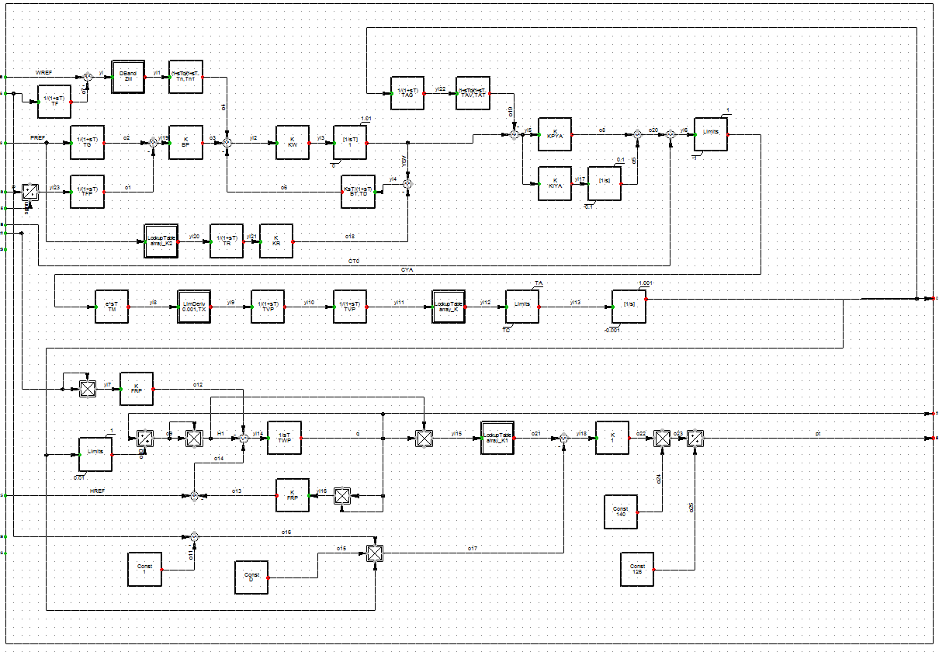

Parámetros del PCU
Parámetro | Valor | Unidad | Descripción
ZM | 0.0005 | [pu] | Zona Muerta
TF | 0.034 | [seg] | Filtro Pasa baja
Tn | 1.8 | [s] | Constante de tiempo del acelerómetro
Tn1 | 0.18 | [s] | Constante de tiempo del acelerómetro
TG | 3 | [s] | Constante de tiempo del filtro
TFP | 0.2 | [s] | Constante de tiempo del filtro
KW | 80 | [pu] | Ganancia del servo virtual
KPYA | 100 | [pu] | Constante proporcional
TM | 0.15 | [s] | Tiempo muerto
TVP | 0.02 | [s] | Filtro válvula piloto
FRP | 0 | [pu] | Ganancia
TWP | 0.04 | [s] | Constante de tiempo integrador
TX | 10 | [s] | Constante de tiempo del limitador de tasa
D | 0.1 | [pu] | Ganancia
BP | 0.05 | [pu] | Estatismo
BT | 0.6 | [pu] | Estatismo transitorio
TD | 10 | [s] | Constante derivativa
TR | 1.3 | [s] | Constante de tiempo del filtro rampeador
KR | 1 | [pu] | Ganancia del filtro rampeador
TAG | 0.005 | [s] | Constante de tiempo filtro control posición agujas
TAV | 0.035 | [s] | Constante de tiempo filtro control posición agujas
TAT | 0.01 | [s] | Constante de tiempo filtro control posición agujas
KIYA | 12 | [pu] | Constante integral
TC | -0.00698944 | [p.u] | Límite Cierre
TA | 0.02910345 | [p.u] | Límite Apertura

Tabla Zona Muerta y ganancia hidráulica:
K_x | K_y
-1.15 | -0.028
-0.5 | -0.014
-0.02 | -0.001
-0.01 | -0.0005
0 | 0
0.01 | 0.0005
0.02 | 0.001
0.5 | 0.014
0.85 | 0.028
Tabla Potencia -Apertura , Apertura - Potencia
K1_x | K1_y | K2_x | K2_y
0 | -0.0285 | -0.0285 | 0
0.1 | 0.130359 | 0.130359 | 0.1
0.2 | 0.276416 | 0.276416 | 0.2
0.3 | 0.409671 | 0.409671 | 0.3
0.4 | 0.530124 | 0.530124 | 0.4
0.48 | 0.617269 | 0.617269 | 0.48
0.585 | 0.7192128 | 0.7192128 | 0.585
0.67 | 0.7914011 | 0.7914011 | 0.67
0.76 | 0.8577542 | 0.8577542 | 0.76
0.83 | 0.9021931 | 0.9021931 | 0.83

Nota: En Digsilent se construye un arreglo de 1001 datos a partir de la información reportada por el agente para mejorar respuesta inicial del modelo

Parámetros de Generador Unidades 1, 2, 3 y 4 de la Central Chivor
